## פתרון מטלה 16 – 2015א

## שאלה 1

## אובייקטים :

## Monkey, Bananas, Box

## A,B,C, Floor

## פרדיקטים :

## $Point(p)$- יקבל ערך אמת אם"ם P היא נקודה במעבדה

## $At(object, point)$- יקבל ערך אמת אם"ם האובייקט object נמצא בנקודה point

## $Height\left(object,level\right)$- יקבל ערך אמת אם"ם האובייקט object נמצא בגובה level

## $On\left(object\right)$- יקבל ערך אמת אם"ם הקוף נמצא על אובייקט object

## $Hold\left(object\right)$- יקבל ערך אמת אם"ם הקוף מחזיק את האובייקט object

## המצב ההתחלתי :

$$Point(A)$$

$$Point\left(B\right)$$

$$Point(C)$$

$$At(Monkey,A)$$

$$Height(Moneky,Low)$$

$$At(Bananas,B)$$

$$Height(Bananas,High)$$

$$At(Box,C)$$

$$Height(C,Low)$$

## הפעולות האפשריות :

$$Go\left(p1,p2\right) :The monkey will go from p1 to p2$$

$$PRECOND: Point(p1)∧Point(p2)∧At(Monkey,p1)$$

$$EFFECT : At(Monkey,p2)∧↽At(Monkey,p1)$$

$$Push\left(obj,p1,p2\right) :The monkey will push object obj from p1 to p2$$

$$PRECOND: Point(p1)∧Point(p2)∧At\left(Monkey,p1\right)∧At\left(obj,p1\right)∧Height(Moneky,h)∧Height(obj,h)$$

$$EFFECT : At(obj,p2)∧At(Monkey,p2)∧↽At(Monkey,p1)∧↽At(obj,p1)$$

$$ClimbUp\left(obj\right) : The monkey will climb on the object obj$$

$$PRECOND: Point(x)∧ At\left(Monkey,x\right)∧At(obj,x)∧Height\left(Monkey,Low\right)∧Height\left(obj,Low\right)$$

$$EFFECT : On(obj)∧Height\left(Monkey,High\right)∧↽Height\left(Monkey,Low\right)$$

$$ClimbDown\left(obj\right) : The monkey will climb downfrom the object obj$$

$$PRECOND: Point(x)∧ At\left(Monkey,x\right)∧At(Obj,x)∧On(obj)$$

$$EFFECT : Height\left(Monkey,Low\right)↽On(obj)∧↽Height\left(Monkey,High\right)$$

$$Grasp\left(obj\right) :The monkey will grasp the object obj$$

$$PRECOND: Point(x)∧ At\left(Monkey,x\right)∧At\left(obj,x\right)∧Height(Moneky,h)∧Height(Obj,h)$$

$$EFFECT : Hold(obj)$$

$$UnGrasp\left(obj\right) :The monkey will ungrasp the object obj$$

$$PRECOND: Point(x)∧At\left(Monkey,x\right)∧At(Obj,x)∧Hold(obj)$$

$$EFFECT : ↽Hold(obj)$$

## בהנחה כי הקוף רוצה להטעות את המדענים שיצאו להפסקת תה, ע"י כך שיתפוס את הבננות אך ישאיר את הקופסה במקומה המקורי נבדוק האם ניתן \ לא ניתן לפתור בעיה זו באמצעות מערכת תכנון קלאסי :

## בהנחה כי המצב ההתחלתי הוא :

$$At(Monkey,A)$$

$$Height(Moneky,Low)$$

$$At(Bananas,B)$$

$$Height(Bananas,High)$$

$$At(Box,C)$$

$$Height(C,Low)$$

## מבחן מטרה :

$$Hold(Bananas)$$

$$At(Box,C)$$

$$Height(C,Low)$$

## פיתרון אפשרי לבעיה הוא סדרת הפעולות :

$$Go\left(A,C\right), Push\left(Box,C,B\right), Go\left(C,B\right)ClimbUp\left(Box\right), Grasp\left(Bananas\right), ClimbDown\left(Box\right),Push(Box,B,C)$$

## אולם אם, בגירסתה הכללית יותר, הבעיה מנוסחת כך שמיקומה ההתחלתי של הקופסה אינו ידוע מראש, אז למעשה נדרש "זיכרון" או משתנה עבור מיקומה המקורי של הקופסה (המצב ההתחלתי אינו קבוע) ולמודל באמצעות מערכת תיכנון קלאסית אינו חזק דיו שכן מצב צריך להיות מיוצג ע"י קבועים.

## נתקן את סכמת הפעולה עבור Push כך שילקח בחשבון כובד האובייקט :

## נגדיר פרדיקת חדש Heavy(Object) - יקבל ערך אמת אם"ם משקלו של האובייקט object כבד

$$Push\left(obj,p1,p2\right) :The monkey will push object obj from p1 to p2$$

$$PRECOND: Point(p1)∧Point(p2)∧At\left(Monkey,p1\right)∧At\left(obj,p1\right)∧Height(Moneky,h)∧Height(obj,h)∧↽Heavy(obj)$$

$$EFFECT : At(obj,p2)∧At(Monkey,p2)∧↽At(Monkey,p1)∧↽At(obj,p1)$$

## שאלה 2

"אנומליית סוסמן" היא בעיה שמתרחשת כאשר משתמשים בשיטת ה-interleaved planning שגם ממחישה את חולשתה של השיטה.

הבעיה בשימוש עם interleaved planner היא שהסוכן מנסה לפתור את הבעיה על-ידי חלוקת המטרה G לשתי תתי-מטרות  ו-, ושרשורם. ננסח למשל את המטרה G:



נניח כי רוצים תחילה לבצע את התת-מטרה .

כדי להשיג את התת-מטרה, נסיר את C מעל A ונניח את A על B, כמתבקש.

כעת, כדי לבצע את התת-מטרה  נאלץ לפרק את מה שהשגנו כשביצענו את התת-מטרה .

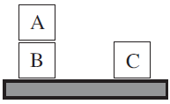

ההיפך כמובן גם מתקיים:

נניח כי תחילה אנחנו מבצעים את התת-מטרה  ומניחים את B ישירות על C.

כעת, כדי לבצע את התת-מטרה  נאלץ לפרק את מה שהשגנו כשביצענו את התת-מטרה .

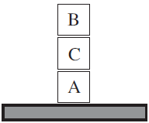

את הבעיה ניתן לפתור באמצעות שימוש בתכנון קלאסי המנוסח בשפת ה-PDDL עם הפעולות המתוארות באיור 10.3 בספר:

מצב התחלתי:

On(B,Table) On(C,A) On(A,Table) Clear(B) Clear(C) Block(A) Block(B) Block(C)

מצב מטרה:

On(A,B) On(B,C)

הפעולות הנדרשות לביצוע המטרה, על-פי סדר ביצוען:

1. MoveToTable(C,A)
2. Move(B,Table,C)
3. Move(A,Table,B)

## שאלה 3

**א**.

B

X

H

R

C

D

S

P

T

**ב**.

P(P,C,S,B,D,X,R,T,H)=P(P)P(C|B,S,P)P(S)P(B|S)P(D|B)P(X|C,T)P(R|T,B)P(T)P(H|T)

**ג**.

1. כן

2. כן

3. לא

4. כן

5. עישון ושחפת הם משתנים תלויים בהנתן שאובחן סרטן

6. כן

7. לא

**שאלה 4**

סעיף 1

**א**. 

.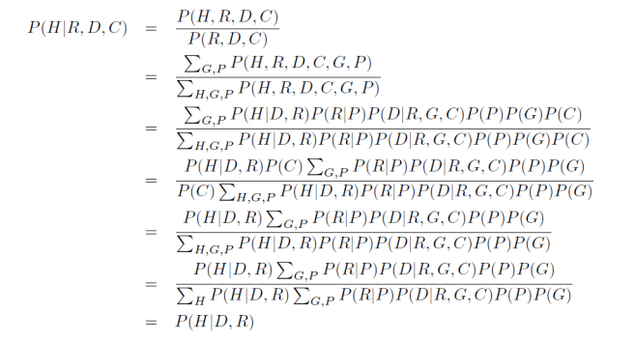

**ב**.

סעיף 2

מכיוון ש- P(H|R,D,C)=P(H|D,R) , H ו-C בלתי תלויים באופן מותנה בהינתן D ו-R.

סעיף 3:

**א**.



**ב**.

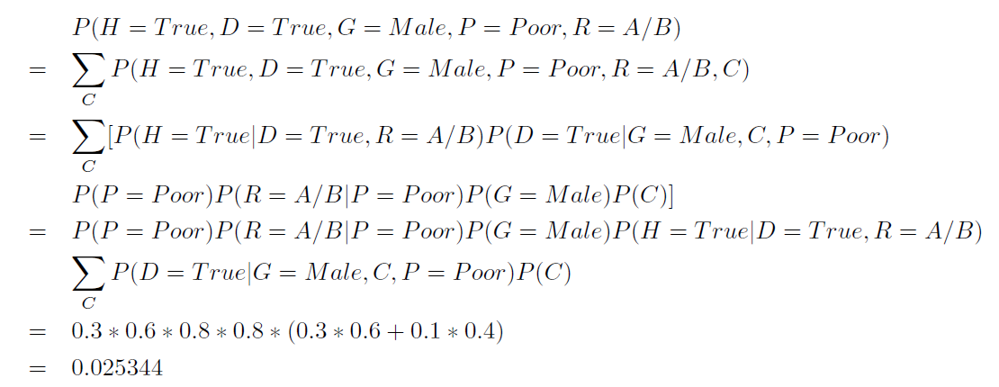

**ג**.

